第５８回山口県中学校軟式野球選手権大会 宇部会場について
宇部市中学校体育連盟軟式野球専門部
UPR野球場・恩田多目的広場
・UPRスタジアムに大型バスを駐車される際、住宅に排気ガス口が向かないように配慮してください。
UPRスタジアムでの選手の出入りは、１，３塁側関係なく正面玄関になります。
＊バスを利用する際には事前に連絡ください。
・恩田多目的にはブルペンはありません。先発するピッチャーは本球場のブルペンを使用してください。
常盤公園多目的広場 駐車場
・１試合目の２チームは、P１に駐車して下さい。・２試合目の２チームは、P２に駐車して下さい。
＊駐車場が狭いので、できる限り乗り合わせでお願いします。
＊バスを利用する際には事前に連絡ください。
＊駐車スペースが足りない際には、隣接するサッカー場の駐車場（P3）が使えるかもしれません。
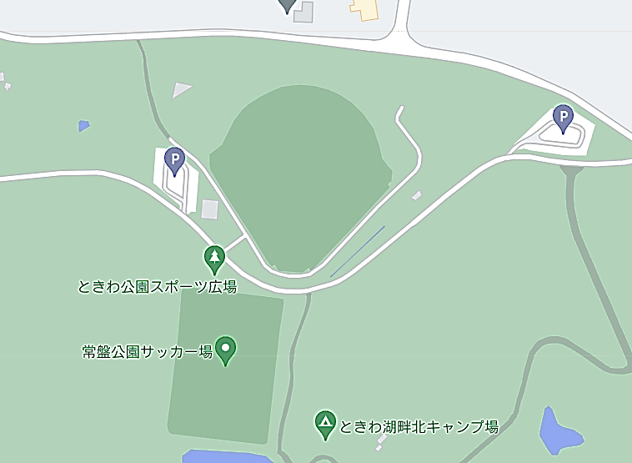
P２
P１

P３

黒石体育広場 駐車場
・１試合目のチームは、黒石体育広場に隣接する駐車場（P4）に停めてください。
・２試合目のチームは、黒石中学校 敷地内の指示された場所（P5）に停めてください。
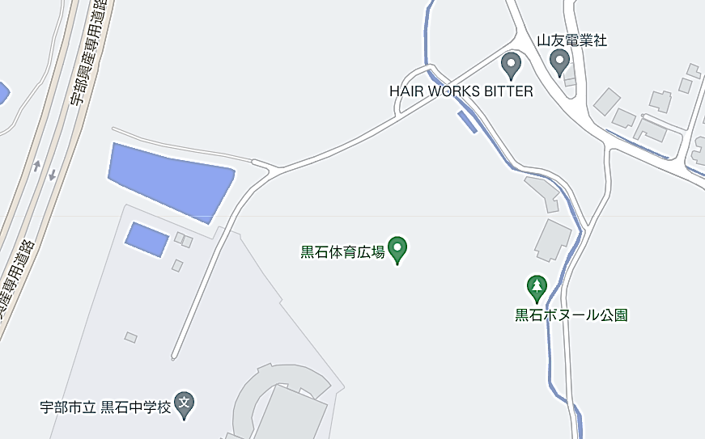

P４
P５

